
หน่วยการเรียนรู้ที่ ๑๙
เรื่องที่ ๒ การพูดแสดงความรู้ ความคิดเห็น
และความรู้สึกเกี่ยวกับเรื่องที่ฟังและดู

ฟัง ดู รู้สนทนา...ภาษาสื่อสาร
แผนการจัดการเรียนรู้ที่ ๔

การพูดแสดงความรู้ ความคิดเห็น

และความรู้สึกเกี่ยวกับเรื่องที่ฟังและดู

ชั้นประถมศึกษาปีที่ ๔ เวลา ๑ ชั่วโมง

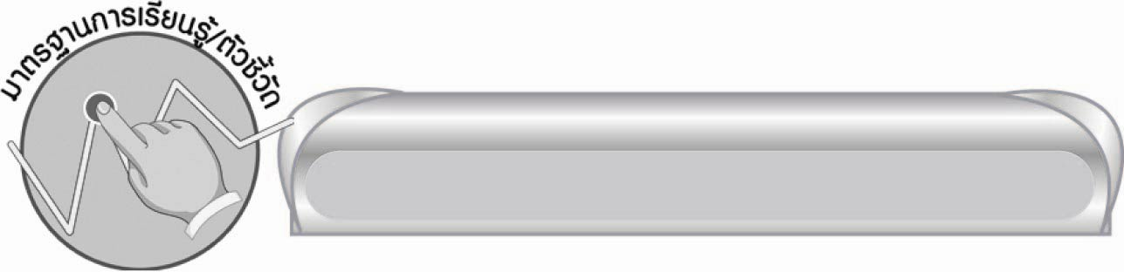
มาตรฐานการเรียนรู้/ตัวชี้วัด

มาตรฐานการเรียนรู้
มาตรฐาน ท ๓.๑ สามารถเลือกฟังและดูอย่างมีวิจารณญาณ และพูดแสดงความรู้ ความคิด
และความรู้สึกในโอกาสต่าง ๆ อย่างมีวิจารณญาณและสร้างสรรค์
ตัวชี้วัด
ท ๓.๑ ป. ๔/๓ พูดแสดงความรู้ ความคิดเห็น และความรู้สึกเกี่ยวกับเรื่องที่ฟังและดู
ท ๓.๑ ป. ๔/๖ มีมารยาทในการฟัง การดู และการพูด


จุดประสงค์การเรียนรู้สู่ตัวชี้วัด

๑. เข้าใจเรื่องที่ฟังและดู (K)
๒. พูดแสดงความรู้ ความคิดเห็น และความรู้สึกเกี่ยวกับเรื่องที่ฟังและดู (P)
๓. มีมารยาทในการฟัง การดู และการพูด (A)


สาระสำคัญ

การพูดที่ดีจะต้องเกิดประโยชน์ต่อผู้พูดและผู้ฟัง

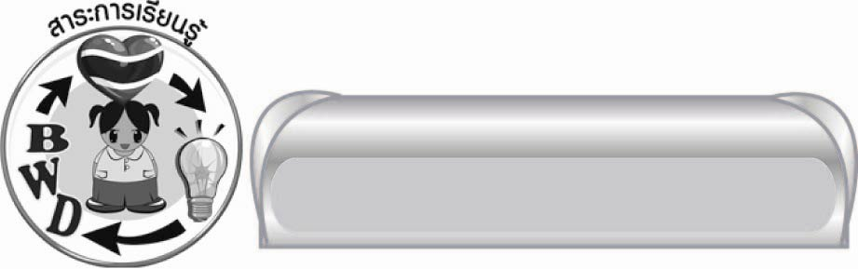
สาระการเรียนรู้

การพูดแสดงความรู้ ความคิดเห็น และความรู้สึกเกี่ยวกับเรื่องที่ฟังและดู


สมรรถนะสำคัญของผู้เรียน
๑. ความสามารถในการสื่อสาร
๏ ทักษะการอ่าน
๏ ทักษะการฟัง การดู และการพูด
๒. ความสามารถในการคิด
๏ การให้เหตุผล
๏ การสังเคราะห์
๏ การประยุกต์/การปรับปรุง
๏ การสรุปความรู้
๏ การประเมินค่า
๓. ความสามารถในการแก้ปัญหา
๔. ความสามารถในการใช้เทคโนโลยี


คุณลักษณะอันพึงประสงค์

ใฝ่เรียนรู้
ตัวชี้วัดที่ ๔.๒ แสวงหาความรู้จากแหล่งเรียนรู้ต่าง ๆ ทั้งภายในและภายนอกโรงเรียนด้วยการเลือกใช้สื่ออย่างเหมาะสม บันทึกความรู้ วิเคราะห์ สรุปเป็นองค์ความรู้ สามารถนำไปใช้ในชีวิตประจำวันได้
รักความเป็นไทย
ตัวชี้วัดที่ ๗.๒ เห็นคุณค่าและใช้ภาษาไทยในการสื่อสารได้อย่างถูกต้องเหมาะสม


ชิ้นงานหรือภาระงาน (หลักฐาน ร่องรอยแสดงความรู้)

-


คำถามท้าทาย

ถ้ามีคนฟังทักท้วงว่า ผู้พูดใช้ภาษาไทยไม่ถูกต้อง และเลือกคำพูดไม่สุภาพผู้พูดควรทำอย่างไร


การจัดกิจกรรมการเรียนรู้

๑. ครูนำบัตรคำหรือแถบประโยคที่เขียนผิดหลักการใช้ภาษาติดบนกระเป๋าผนัง หรือกระดาน
ให้นักเรียนร่วมกันอ่าน และร่วมกันแสดงความคิดเห็น
๒. ให้นักเรียนแก้ไขคำหรือประโยคที่ผิดให้ถูกต้อง
๓. ให้นักเรียนร่วมกันคิดหัวข้อที่จะให้พูดแสดงความรู้ ความคิดเห็น และความรู้สึกเกี่ยวกับเรื่องที่ฟัง
และดู ประมาณ ๕ หัวข้อ
๔. ให้นักเรียนจับคู่กับเพื่อนฝึกพูดแสดงความรู้ ความคิดเห็นและความรู้สึกเกี่ยวกับเรื่องที่ฟังและดู
๕. ให้นักเรียนแสดงความคิดเห็นเกี่ยวกับเรื่องที่ดูจากรายการโทรทัศน์หรือฟังจากรายการวิทยุ แล้วเขียนร่างคำพูดความยาวประมาณ ๓ - ๔ บรรทัด จากนั้นลองฝึกพูด
๖. ให้นักเรียนร่วมกันสรุปความรู้ ดังนี้
๏ การพูดที่ดีจะต้องเกิดประโยชน์ต่อผู้พูดและผู้ฟัง
๗. ให้นักเรียนร่วมกันแสดงความคิดเห็น โดยครูใช้คำถามท้าทาย ดังนี้
๏ ถ้ามีคนฟังทักท้วงว่า ผู้พูดใช้ภาษาไทยไม่ถูกต้อง และเลือกคำพูดไม่สุภาพ ผู้พูดควร
ทำอย่างไร

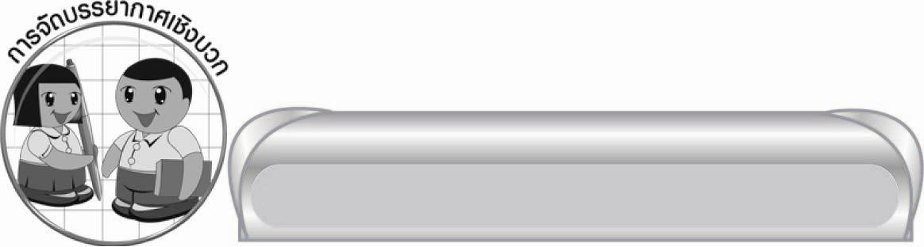
การจัดบรรยากาศเชิงบวก

ให้นักเรียนพูดแสดงความรู้ ความคิดเห็น และความรู้สึกเกี่ยวกับเรื่องที่ฟังและดูอย่างอิสระ


สื่อการเรียนรู้

๑. บัตรคำ
๒. แถบประโยค
๓. กระเป๋าผนัง

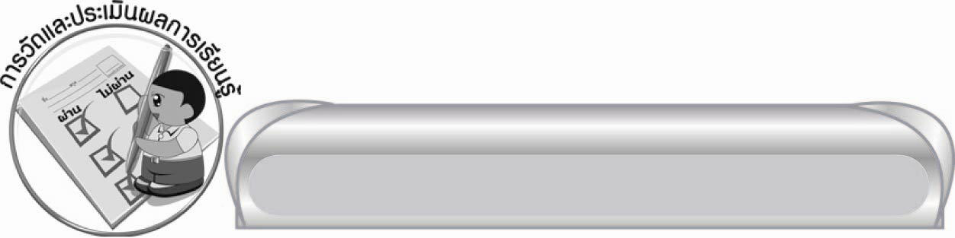
การวัดและประเมินผลการเรียนรู้

๑. วิธีการวัดและประเมินผล
สังเกตพฤติกรรมของนักเรียนในการเข้าร่วมกิจกรรม
๒. เครื่องมือ
แบบสังเกตพฤติกรรมการเข้าร่วมกิจกรรม
๓. เกณฑ์การประเมิน
การประเมินพฤติกรรมการเข้าร่วมกิจกรรม
ผ่านตั้งแต่ ๒ รายการ ถือว่า ผ่าน
ผ่าน ๑ รายการ ถือว่า ไม่ผ่าน


ข้อเสนอแนะของผู้บริหารสถานศึกษา
______________________________________________________________________________
______________________________________________________________________________
______________________________________________________________________________
______________________________________________________________________________
______________________________________________________________________________
______________________________________________________________________________
______________________________________________________________________________
______________________________________________________________________________
______________________________________________________________________________
______________________________________________________________________________
______________________________________________________________________________
______________________________________________________________________________
______________________________________________________________________________
______________________________________________________________________________
______________________________________________________________________________
______________________________________________________________________________
______________________________________________________________________________
______________________________________________________________________________
______________________________________________________________________________
______________________________________________________________________________
______________________________________________________________________________
______________________________________________________________________________
______________________________________________________________________________
______________________________________________________________________________

ลงชื่อ_________________________ (ผู้บริหารสถานศึกษา)
(_________________________)
________/________/_______

บันทึกหลังการสอน

ผลการจัดการเรียนการสอน

______________________________________________________________________________
______________________________________________________________________________
______________________________________________________________________________
______________________________________________________________________________
______________________________________________________________________________
______________________________________________________________________________

ปัญหา / อุปสรรค

______________________________________________________________________________
______________________________________________________________________________
______________________________________________________________________________
______________________________________________________________________________
______________________________________________________________________________
______________________________________________________________________________

แนวทางแก้ไข

______________________________________________________________________________
______________________________________________________________________________
______________________________________________________________________________
______________________________________________________________________________
______________________________________________________________________________
______________________________________________________________________________

ลงชื่อ____________________________ (ผู้บันทึก)
(_________________________)
________/________/_______

